Beh okolo skalických rybníkov
(2,5 a 5km)
Kde: Skalické rybníky - Občerstvenie U Kapra (Skalica)
Kedy: Nedeľa 21.5. 2017, o 10:30 hod.
Časový harmonogram:
od 9:30 - 10:15 prezentácia
10:30 štart (2,5km a 5km štartujú spolu)
11:15 vyhlasovanie prvých pretekárov
12:00 ukončenie pretekov
Trať pretekov: 2,5 km (1 kolo) a 5 km (2 kola),
(povrch okruhu 1,1 km asfaltová komunikácia pozdĺž rybníkov, 1 km zatrávnená poľná cesta, 400 m panelová cesta).
Kategórie: 2,5 km (Muži a ženy bez rozdielu veku)
5 km Muži do 50 (1968 a mladší)
Muži nad 50 (1967 a starší)
Ženy do 40 (1978 a mladšie)
Ženy nad 40 ( 1977 a staršie)

Štartovné: dobrovoľné formou daru
Šatne: šatne a sprchy nie sú zabezpečené
WC: WC v bufete U Kapra.
Ceny: reklamné predmety od partnerov podujatia a čo sa podarí zohnať :)
Informácie: Peter Bellay, tel: 0908 583 557, mail: peter.krajinar@gmail.com

Upozornenia pre pretekárov:
Každý pretekár ručí za svoj dobrý zdravotný stav, za deti rodičia.
Usporiadatelia neručia za odložené veci.
Preteky prebiehajú za úplnej uzávierky účelovej komunikácie.
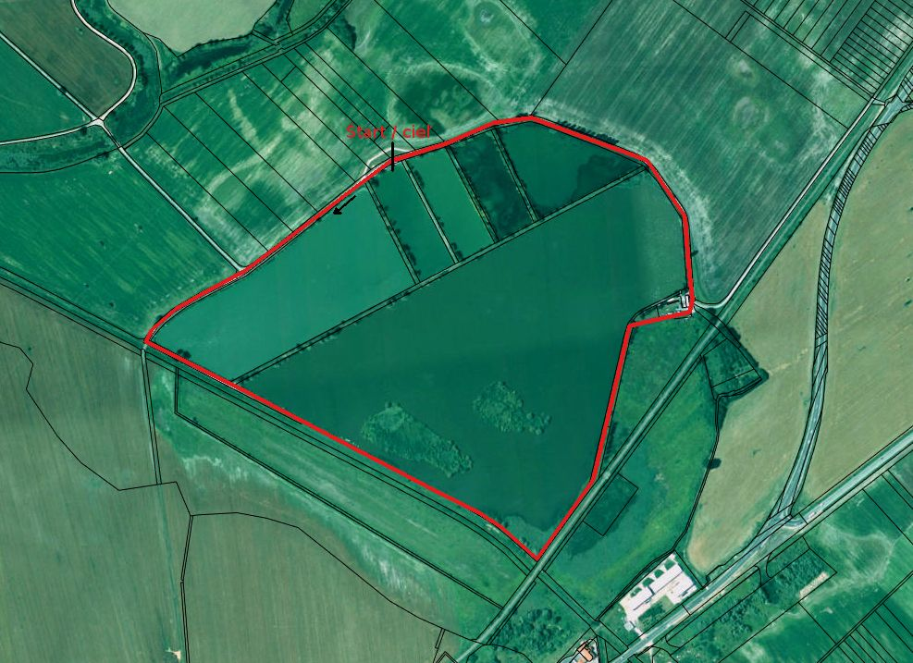

Doprava:
- príjazd autom k bufetu bude povolený len do 10:15
- pretekári parkujú pozdĺžne alebo tam, kde to umožnia priestorové pomery šikmo na pravej strane (v smere príjazdu na rybníky) komunikácie tak aby, ľavá strana zostala prejazdná (výnimku tvoria časti označené ako parkovisko)
- je zakázané parkovať na hrádzi medzi rybníkmi,
- je zakázaná jazda na trase preteku počas preteku,
- vodiči dbajú pokynov organizátora

